课程编号 1800440001(86)
得分 | 教师签名 | 批改日期
深 圳 大 学 实 验 报 告

课程名称： 大学物理实验（1）
实验名称： 磁特性综合实验
指导教师： 敬守勇
报 告 人： 学号：
学 院： 计算机与软件学院
实验地点： 致原楼 213 室 组号： 01
实验时间： 2025 年 4 月 24 日
提交时间： 2025 年 5 月 1 日

一、实验目的
- 掌握磁滞、磁滞回线和磁化曲线的概念，加深对磁性材料的主要物理量的理解，如矫顽力、剩磁和磁导率。
- 学会用示波法测绘基本磁化曲线和磁滞回线。
- 比较不同频率下磁滞回线的区别，并确定在某一频率下的饱和磁感应强度B_{s}、剩磁B_{r}和矫顽力H_{c}的数值。

- 实验原理
1.磁化曲线
磁化曲线是物质中的磁感应强度B与所施加的磁场强度H的关系，
B=μH
其中是磁导率，对铁磁物质而言。如果在由电流产生的磁场中放入铁磁物质，则磁场将明显增强，此时铁磁物质中的磁感应强度B比单纯由电流产生的磁感应强度增大百倍，甚至在千倍以上。
铁磁物质的磁导率μ并非常数，而是随H的变化而改变，即μ=ƒ(H)，为非线性函数。所以如图1所示，B与H也是非线性关系。
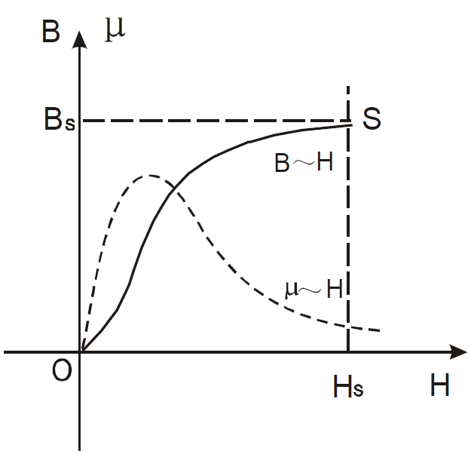
图1 磁化曲线和曲线
2.磁滞回线
当铁磁材料的磁化达到饱和之后，如果将磁化场减少，则铁磁材料内部的B和H也随之减少，但其减少的过程并不沿着图1磁化时的OS段退回。从图2可知当磁化场撤消，H=0时，磁感应强度仍然保持一定数值B=Br称为剩磁。
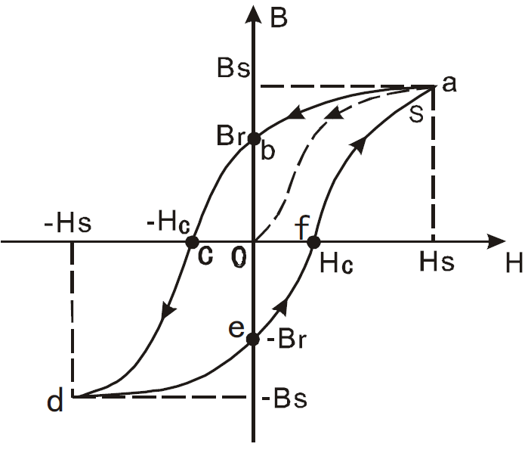
图2 起始磁化曲线与磁滞回线
若要使被磁化的铁磁材料的磁感应强度B减少到0，必须加上一个反向磁场并逐步增大。当铁磁材料内部反向磁场强度增加到H=Hc时（图2上的c点），磁感应强度B才是0，达到退磁。图2中的的bc段曲线为退磁曲线，Hc为矫顽磁力。如图2所示，当H按O → Hs → O → -Hc → -Hs → O → Hc → Hs 的顺序变化时，B相应O → Bs → Br → O → -Bs → -Br → O → Bs 顺序变化。图中的Oa段曲线称起始磁化曲线，所形成的封闭曲线abcdefa称为磁滞回线。
由图2可知：
- 当H=0时，B≠0，这说明铁磁材料还残留一定值的磁感应强度Br，通常称Br为铁磁物质的剩余感应强度（剩磁）。
- 若要使铁磁物质完全退磁，即B=0，必须加一个反方向磁场Hc。这个反向磁场强度Hc，称为该铁磁材料的矫顽磁力。
- B的变化始终落后于H的变化，这种现象称为磁滞现象。
- H上升与下降到同一数值时，铁磁材料内的B值并不相同，退磁化过程与铁磁材料过去的磁化经历有关。
- 当从初始状态H=0，B=0开始周期性地改变磁场强度的幅值时，在磁场由弱到强地单调增加过程中，可以得到面积由大到小的一簇磁滞回线，如图3所示。其中最大面积的磁滞回线称为极限磁滞回线。我们把图3中原点O和各个磁滞回线的顶点a1,a2，…a所连成的曲线，称为铁磁性材料的基本磁化曲线。
- 由于铁磁材料磁化过程的不可逆性及具有剩磁的特点，在测定磁化曲线和磁滞回线时，必须将铁磁材料预先退磁，以保证外加磁场H=0，B=0；退磁方法：逐渐减少磁化电流，直到B和H都减小为零。
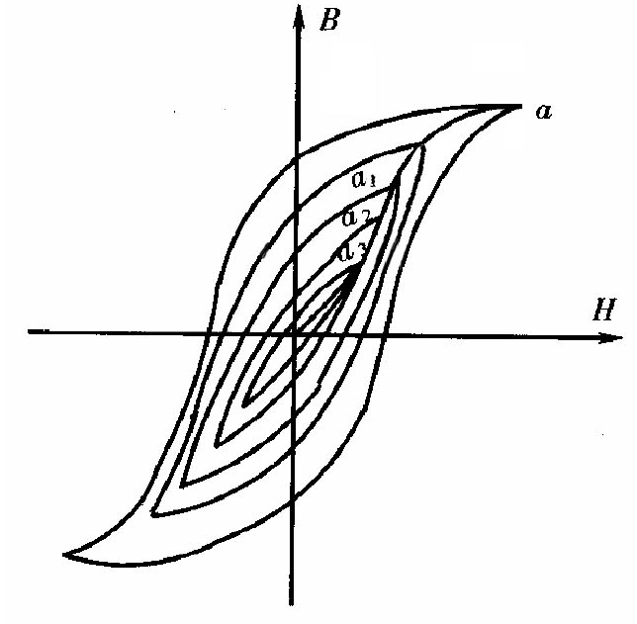
图3 基本磁化曲线
注意：基本磁化曲线不同于起始磁化曲线

3.示波器测量B-H曲线的原理
示波器测量B—H曲线的实验线路如图4所示，其中X、Y接示波器的X轴和Y轴输入。本实验研究的铁磁物质是一个环状试样。在试样上绕有励磁线圈N₁匝和测量线圈N₂匝。若在线圈N₁中通过磁化电流i₁，此电流在式样内产生磁场，根据安培环路定律HL=N₁i₁，磁场强度H的大小为：
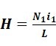 (1)
其中是为环状式样的平均磁路长度。由图4可知，示波器X轴偏转板的电压为
(2)
由式(1)和式(2)得：
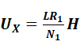 (3)
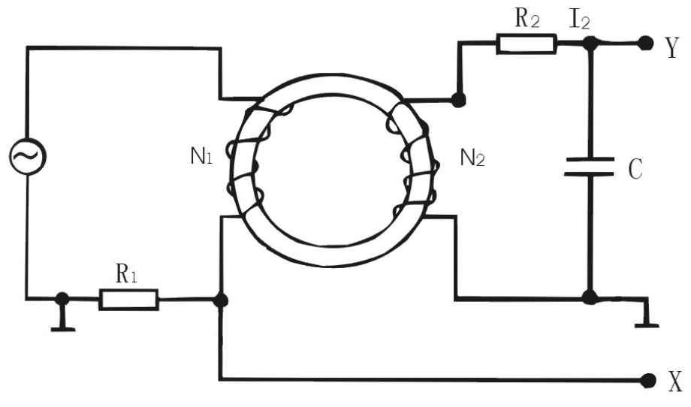
图4 B—H曲线的实验线路
上式表明在交变磁场下，任一时刻示波器X轴的输入正比于磁场强度H。为了测量磁感应强度B，在次级线圈N₂上串联一个电阻R₂与电容C构成一个回路，R₂与C构成一个积分电路。取电容C两端电压至示波器Y轴输入。若适当选择R₂和C的值，使，则次级电流为
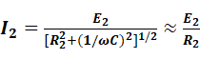
式中为电源的角频率，为次级线圈的感应电动势：
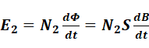
式中为磁通量，S为环状式样的截面积，示波器Y输入电压为
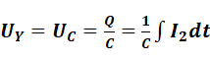
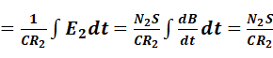B (4)
上式表明接在示波器Y轴输入的正比于B。
由(3)和(4)得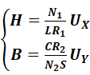 (5)
由(5)式可知，只要读出电阻和电容的值，然后通过示波器测出电压和，即可绘出磁滞回线。

其中样品参数为：
样品1参数：平均磁路长度
磁芯样品截面积
线圈匝数
样品2参数：平均磁路长度
磁芯样品截面积
线圈匝数

- 实验仪器
DH4516N磁特性综合实验测试仪、示波器
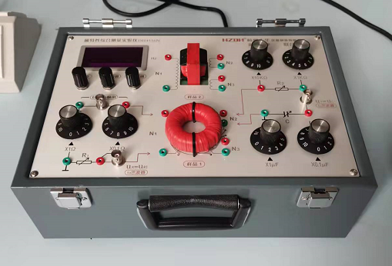
图5 DH4516N磁特性综合实验测试仪
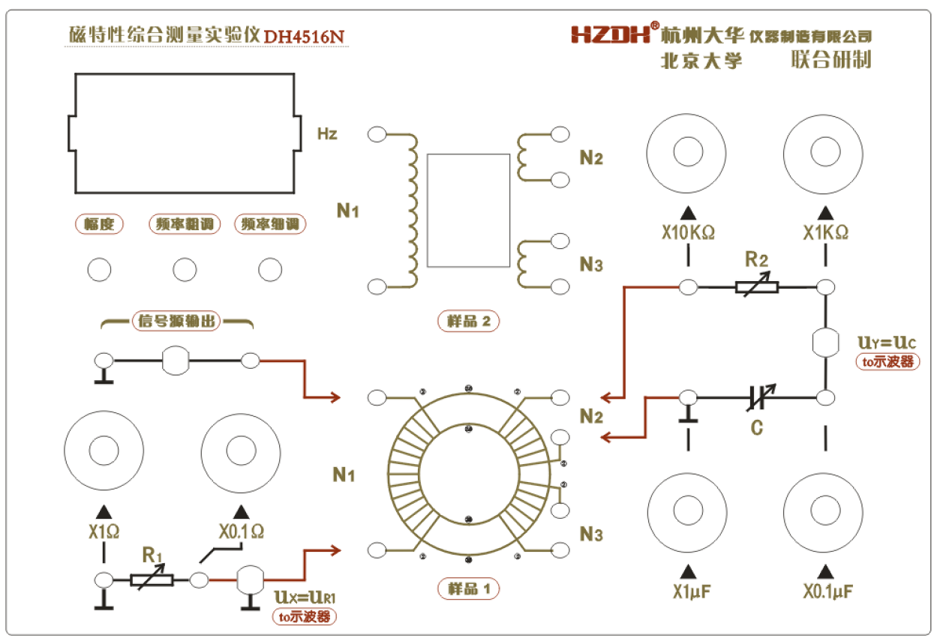
图6磁特性综合测量实验仪面板
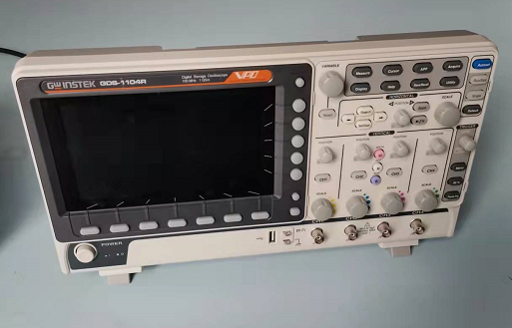
图7 示波器
四、实验内容与步骤
1.观察样品的磁滞回线
打开电源前，先将信号源输出幅度调节旋钮逆时针调到底，使信号输出最小。
注意：由于信号源、电阻R1和电容C的一端已经与地相连，所以不能与其他接线端相连接。否则会短路信号源、UR或UC，从而无法正确做出实验。
观察两种样品在信号下的磁滞回线图形
- 按图6所示连接好电路
- 逆时针调节幅度旋钮至最小
- 调节示波器显示方式为X-Y方式
- 示波器X和Y输入选择为DC方式，X测量电阻的电压，Y测量电容的电压
- 缓慢增加磁化电流，使示波器显示的磁滞回线上B的值增加缓慢，达到饱和。调节X、Y增益和电阻、的大小，使示波器上显示典型美观的磁滞回线图形。示波器上显示磁化电流对应的水平方向格数为 (-5, 5) 格。
频率越高，相同幅度的磁滞回线包围面积越大

2.测量样品的磁化曲线
测量电源频率时的磁化曲线
- 示波器上磁化电流在水平方向的格数为(-5, 5) 格时，逐渐减小磁化电流至0，使示波器上磁滞回线成为一个点，此后保持X、Y增益和其它参数不变。
- 缓慢顺时针调节幅度调节旋钮，单调增加磁化电流，使磁化电流在X方向的读数为0、0.2、0.4、0.6、0.8、1.0、2.0、3.0、4.0、5.0，单位为格，记录磁滞回线顶点在Y方向上的读数如表1，单位为格。
- 记录电阻、和电容的值，根据样品参数和公式(5)计算H和B的值，绘制磁化曲线。

3.测量样品的磁滞回线
测量电源频率为时的磁滞回线
- 调节参数式示波器上磁化电流在水平方向的格数为(-5, 5) 格，在Y竖直方向上的格数为(-4,4)。
- 记录示波器显示的磁滞回线在X坐标为5.0、4.0、3.0、2.0、1.0、0、-1.0、-2.0、-3.0、-4.0、-5.0格时，对应的Y坐标格数，同时记录Y坐标为4.0、3.0、2.0、1.0、0、-1.0、-2.0、-3.0、-4.0格时对应的X坐标格数，填入表2。
- 记录电阻、 和电容的值，根据样品参数和公式(5)计算H和B的值，绘制磁滞回线。

五、数据记录（原始数据整理）
表1 铁磁质的磁化曲线实验数据记录表
序号 | 1 | 2 | 3 | 4 | 5 | 6 | 7 | 8 | 9 | 10 | 11 | 12
X/格 | 0.00 | 0.20 | 0.40 | 0.60 | 0.80 | 1.00 | 1.50 | 2.00 | 2.50 | 3.00 | 3.50 | 4.00
X/mV | 8.0 | 48.0 | 72.0 | 112 | 144 | 184 | 304 | 384 | 488 | 608 | 728 | 824
Y/mV | 4.0 | 12.0 | 16.0 | 28.0 | 40.0 | 68.0 | 176 | 248 | 316 | 372 | 416 | 440
R1= 5Ω ，R2= 12kΩ ，C= 1μF 。

表2 动态磁滞回线实验数据记录表
序号 | X/格 | X/mV | Y/mV | 序号 | X/格 | X/mV | Y/mV
1 | 4.00 | 416 | 260 | 18 | -4.00 | -392 | -276
2 | 3.00 | 336 | 114 | 19 | -3.00 | -320 | -164
3 | 2.50 | 280 | 56.0 | 20 | -2.50 | -264 | -92.0
4 | 2.00 | 216 | -48.0 | 21 | -2.00 | -192 | 28.0
5 | 1.00 | 96.0 | -132 | 22 | -1.00 | -120 | 116
6 | 0.60 | 88.0 | -144 | 23 | -0.60 | -32.0 | 160
7 | 0.20 | 48.0 | -164 | 24 | -0.20 | -24.0 | 168
8 | 0.00 | 0.00 | -188 | 25 | 0 | 8.00 | 180
9 | -0.20 | -32.0 | -192 | 26 | 0.20 | 40.0 | 184
10 | -0.40 | -40.0 | -204 | 27 | 0.40 | 56.0 | 196
11 | -0.60 | -56.0 | -208 | 28 | 0.60 | 72.0 | 204
12 | -0.90 | -72.0 | -208 | 29 | 0.90 | 96.0 | 212
13 | -1.00 | -80.0 | -216 | 30 | 1.00 | 120 | 216
14 | -2.00 | -200 | -244 | 31 | 2.00 | 216 | 232
15 | -2.50 | -264 | -248 | 32 | 2.50 | 272 | 252
16 | -3.00 | -288 | -252 | 33 | 3.00 | 336 | 260
17 | -4.00 | -392 | -272 | 34 | 4.00 | 416 | 272

六、数据处理
先确定各参数：
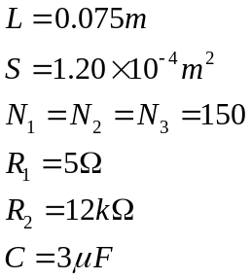
确定公式：

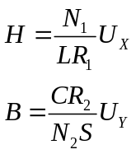 -----磁滞回线公式
根据磁滞回线公式和上述参数进行计算：
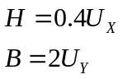

表3 铁磁质的磁化曲线数据处理表
序号 | 1 | 2 | 3 | 4 | 5 | 6 | 7 | 8 | 9 | 10 | 11 | 12
X/格 | 0.00 | 0.20 | 0.40 | 0.60 | 0.80 | 1.00 | 1.50 | 2.00 | 2.50 | 3.00 | 3.50 | 4.00
X/mV | 8.0 | 48.0 | 72.0 | 112 | 144 | 184 | 304 | 384 | 488 | 608 | 728 | 824
H/(A/m) | 3.2 | 19.2 | 28.8 | 44.8 | 57.6 | 73.6 | 121.6 | 153.6 | 195.2 | 243.2 | 291.2 | 329.6
Y/mV | 4.0 | 12.0 | 16.0 | 28.0 | 40.0 | 68.0 | 176 | 248 | 316 | 372 | 416 | 440
B/mT | 8.0 | 24.0 | 32.0 | 56.0 | 80.0 | 136.0 | 352.0 | 496.0 | 632.0 | 744.0 | 832.0 | 880.0
如当X=8.0时，H=8.0*0.4=3.2;当Y=4.0时，B=4.0*2=8.0。其它数据计算同理
依据以上数据绘制出磁化曲线图：
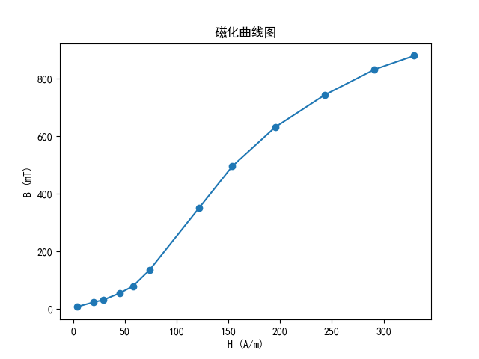
图8 磁化曲线图
表4 动态磁滞回线数据处理表
X/格 | X/mV | H/(A/m) | Y/mV | B/mT | X/格 | X/mV | H/(A/m) |  | Y/mV | B/mT
4.00 | 416 | 166.4 | 260 | 520 | -4.00 | -392 | -156.8 | -276 |  | -552
3.00 | 336 | 134.4 | 114 | 228 | -3.00 | -320 | -128 | -164 |  | -328
2.50 | 280 | 112 | 56.0 | 112 | -2.50 | -264 | -105.6 | -92.0 |  | -184
2.00 | 216 | 86.4 | -48.0 | -96 | -2.00 | -192 | -76.8 | 28.0 |  | 56
1.00 | 96.0 | 38.4 | -132 | -264 | -1.00 | -120 | -48 | 116 |  | 232
0.60 | 88.0 | 35.4 | -144 | -288 | -0.60 | -32.0 | -12.8 | 160 |  | 320
0.20 | 48.0 | 19.2 | -164 | -328 | -0.20 | -24.0 | -9.6 | 168 |  | 336
0.00 | 0.00 | 0 | -188 | -376 | 0 | 8.00 | 3.2 | 180 |  | 360
-0.20 | -32.0 | -12.8 | -192 | -384 | 0.20 | 40.0 | 16 | 184 |  | 368
-0.40 | -40.0 | -16 | -204 | -408 | 0.40 | 56.0 | 22.4 | 196 |  | 392
-0.60 | -56.0 | -22.4 | -208 | -416 | 0.60 | 72.0 | 28.8 | 204 |  | 408
-0.90 | -72.0 | -28.8 | -208 | -416 | 0.90 | 96.0 | 38.4 | 212 |  | 424
-1.00 | -80.0 | -32 | -216 | -432 | 1.00 | 120 | 48 | 216 |  | 432
-2.00 | -200 | -80 | -244 | -488 | 2.00 | 216 | 86.4 | 232 |  | 464
-2.50 | -264 | -105.6 | -248 | -496 | 2.50 | 272 | 108.8 | 252 |  | 504
-3.00 | -288 | -115.2 | -252 | -504 | 3.00 | 336 | 134.4 | 260 |  | 520
-4.00 | -392 | -156.8 | -272 | -544 | 4.00 | 416 | 166.4 | 272 |  | 544
数据计算同表3，当X=416时,H=0.4X=166.4；当Y=260时，B=2Y=520；其它数据同理
按照数据绘制动态磁滞回线图：
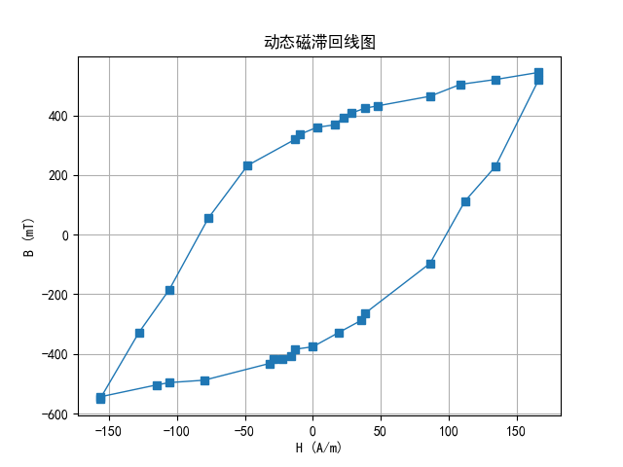
图9 动态磁滞回线图
七、结果陈述（含实验总结）
实验测得各项参数，并由计算与绘图，得到了铁磁物质的磁滞回线和基本磁化曲线。曲线与数据在数据处理中有所展示
实验所得图像与实验过程中示波器上显示基本一致，但与其他同学的长叶形图不同，可能的原因是实验时未提前对材料进行退磁处理，或是实验材料不同导致。

八、思考题
- 从定义和量纲两个方面，简述磁场强度H和磁感应强度B的区别与联系。
定义：
磁场强度H：定义为施加在磁介质中的外磁场强度，仅与产生磁场的电流及导体几何形状有关，与磁介质无关。物理意义是 “单位长度上的磁动势”，反映外磁场的激励强度。
磁感应强度B：定义为磁介质中实际存在的总磁场强度，包含了外磁场 H 和磁介质被磁化后产生的附加磁场。它反映磁场在介质中的 “综合作用效果”，与磁介质的磁化特性密切相关。
量纲：
H的量纲：单位为安培/米（A/m），量纲为[I·L⁻¹]。
B的量纲：单位为特斯拉（T），量纲为[M·T⁻²·I ⁻¹] （或等价于韦伯/平方米，Wb/m²）。

- 本实验使用的交变电流在磁滞回线中体现在哪里？如果频率无限小结果会怎样？
实验中，交变电流通过励磁线圈 N1 产生周期性变化的磁场强度 H，导致铁磁材料中的磁感应强度 B 随 H 周期性往复变化，形成闭合的动态磁滞回线。具体体现在：
回线的闭合性：H按O → Hs → O → -Hc → -Hs → O → Hc → Hs 的顺序变化时，B相应O → Bs → Br → O → -Bs → -Br → O → Bs 顺序变化
频率依赖性：频率越高，磁滞回线包围的面积越大（实验步骤 1 提到 “频率越高，相同幅度的磁滞回线包围面积越大”），因为高频下磁滞损耗和涡流损耗增加，回线面积反映单位体积铁磁材料的能量损耗。
若频率趋近于零（准静态情况）：
1.动态效应消失：涡流和相位滞后可忽略，B 与 H 的相位差趋近于零，回线接近静态磁滞回线。
2.回线面积减小：高频下的附加损耗（如涡流损耗）消失，回线面积主要由磁滞损耗决定，面积比高频时小。
3.测量更接近材料本征特性：低频下积分电路的相位误差减小，B-H 关系更准确反映材料的磁化与退磁特性。

- 从测得的磁滞回线阐述磁导率随磁场的变化规律，并说明不同的电阻、电容值对磁导率的影响。
磁导率变化规律
1.起始阶段（H≈0）：μ 随 H 增大迅速上升，因为外磁场开始激活磁畴，磁化强度快速增加。
2.线性阶段：μ 达到峰值后逐渐下降，因磁畴趋向饱和，B 的增长速率低于 H。
3.饱和阶段（H≥Hs）：μ 随 H 增大急剧下降，直至 B 趋于饱和值 Bs，此时 μ≈0（因 H 增大但 B 几乎不变）。
4.磁滞回线中的体现：同一 H 值下，H 上升和下降时的 B 值不同（磁滞现象），导致 μ 在升降过程中具有不同曲线，反映磁化过程的不可逆性。
电阻 R1：影响 H 的测量。R1 越大，相同电流 i1 对应的 Ux 越大，示波器 X 轴偏转灵敏度越高，但不会改变 H 与 i1 的线性关系，因此不影响磁导率的本质计算（μ 由 B/H 决定，与 R1 无关）。
电阻 R2 和电容 C：构成积分电路测量 B。若 R2 和 C 取值不当，会导致积分误差或相位失真，使测得的 B-H 曲线畸变（如椭圆度变化），但不改变材料本身的磁导率特性，仅影响测量精度和回线形状的显示效果。
电阻和电容值影响测量电路的信号转换精度和回线显示，但不改变材料的本征磁导率特性。
指导教师批阅意见

成绩评定

预习  （20分） | 操作及记录  （40分） | 数据处理与结果陈述  （30分） | 思考题  （10分） | 报告整体印象  （±分） | 总分

注：正文统一用5号字，标题可大一号，图表名可小一号；
原始数据记录表需单独起页（表格自拟，作为预习报告评分的一部分），提交报告时附在最后；

